教大家<momolibrary>的使用！（1）

首先，生成随机数（1-10）

来一个~~~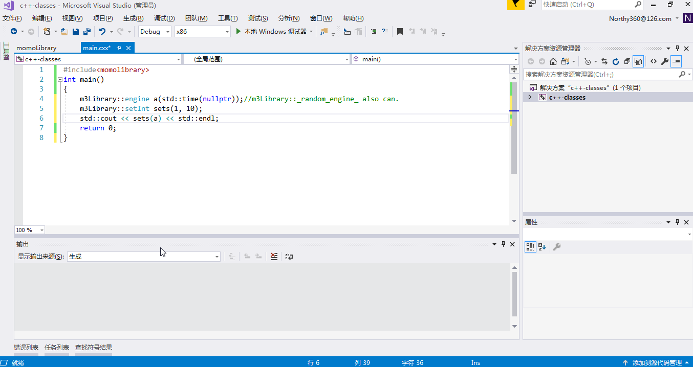

我在<momoLibrary>里写了<random>里的一系列typedef.

<http://github.com/momoNorthy/momo.life.enjoy.io>欢迎您下载<momolibrary>！